Tuinstijlen.

Tuinstijl: Franse tuin | Kenmerken
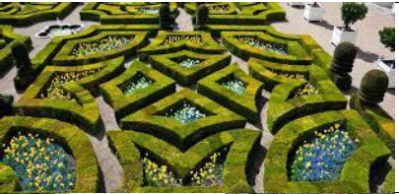 | Franse tuin of baroktuin Naar model van de Italiaanse renaissance tuin
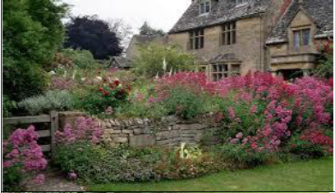 | Engelse tuin of Romantische tuin
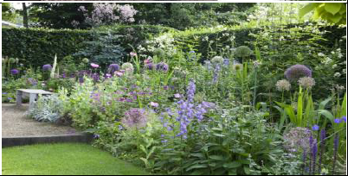 | Cottagetuin is een overdadige mix van kleur en geur, met kronkelpaden en buxushagen
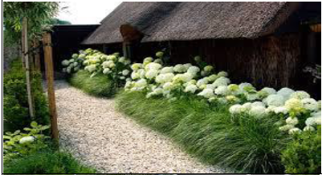 | landelijke tuin
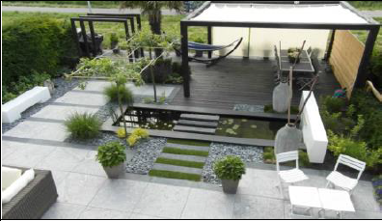 | Een moderne tuin is een strakke tuin en gemakkelijk in onderhoud
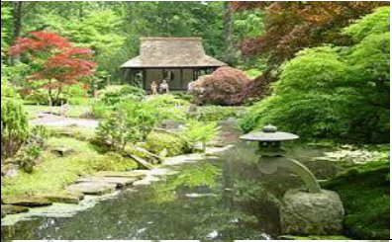 | Japanse tuin
​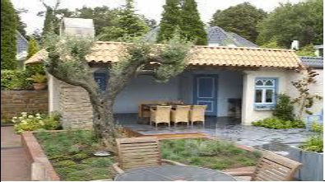 | Mediterrane tuin

